ТЕХНОЛОГИЧЕСКАЯ ЧАСТЬ

Тема: Разработка технологии изготовления печатной платы блока
управления

Дипломники: Николаев.А.А
Христофоров С.Н.

Консультант: Сгибнев А. В.

Качество современного изделия характеризуется большим
разнообразием свойств , одним из которых является технологичность.
Технологичность по ГОСТ 18831-73 рассматривается как совокупность свойств конструкции изделия , проявляемых в возможности оптимальных затрат труда средств , материалов и времени при технологической подготовке производства , изготовлении , эксплуатации и ремонте по сравнению с соответствующими показателями однотипных устройств и изделий того же самого назначения , при обеспечении установленных значений показателей качества в принятых условиях изготовления , эксплуатации и ремонта.

Анализ особенностей конструкции изделия

Изделие «Блок управления» представляет собой 2-х стороннюю печатную плату прямоугольной формы . На плате расположены 71 резисторов типа МЛТ , 25 конденсатор, 2 диодов, 2 полевых транзистора типа КТ3102Б , 1 микромощный трансформатор и 12 микросхем.
В плате предусмотрено 6 отверстия для крепления в блоке.
Коммутация с другими элементами конструкции осуществляется проводниками запаиваемыми в соответствующие отверстия .
Так как на плате устанавливаются все элементы, то она является базовой деталью.

Описание назначения платы

«Блок управления» предназначен для:

1) изменения знака тока
2) перевода системы в автоматический, ручной и аварийный режим
работы
3) световой индикации знака сигнала и режима работы системы
4) увеличения тока в 2 и 4 раза
5) преобразования напряжения 27В в напряжение 5В, 12В, 15В.

Данная схема применяется в узлах систем автоматического управления.

Оценка технологичности изделия

1. Основным показателем для оценки технологичности конструкции является комплексный показатель технологичности, определяемый по формуле

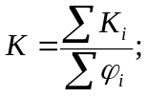где

K_{i} - значение базового показателя ;
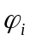 весовая значимость показателя ;

Для расчета K достаточно выбрать семь основных базовых показателей , оказывающих наибольшее влияние на технологичность конструкции. Выбираем следующие показатели :

1.1. K_{имс} - коэффициент использования микросхем в блоке.
1.2. K_{мп эрэ} - коэффициент механизации подготовки ЭРЭ к монтажу.
1.3. K_{с сб} - коэффициент сложности сборки.
1.4. K_{мкн} коэффициент механизации контроля и настройки
1.5. K_{ф} - прогрессивности формообразования.
1.6. K_{пов эрэ} - повторяемости ЭРЭ.
1.7. K_{сб} - сборности.

2.Определим численное значение каждого коэффициента

2.1. Коэффициент использования микросхем

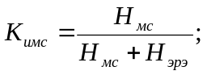где

Н_{мс} - общее количество микросхем;
Н_{эрэ} - общее количество ЭРЭ;

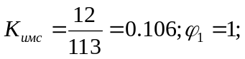

2.2. Коэффициент механизации подготовки ЭРЭ к монтажу.

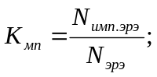где

N_{мп эрэ} - количество ЭРЭ , подготовка которых к монтажу может
осуществляться механизированным или автоматизированным способом.
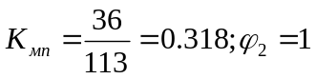

2.3. Коэффициент сложности сборки.

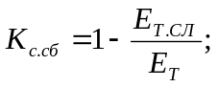 где

Е_{Т СЛ} - количество типоразмеров сборочных единиц, входящих в изделие
и требующих регулировки с применением специальных
устройств.
Е_{Т} - общее количество типоразмеров сборочных единиц в изделии.

В данном случае Е_{Т СЛ}=0;К_{с сб} =1; 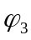=0,75.

2.4. Коэффициент механизации контроля и настройки:

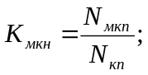где

N_{мкп} - количество операций контроля и настройки осуществляемых
механизированным или автоматизированным способами.
N_{кп} - общее число операций контроля и настройки.

В данном случае : N_{мкп}=0; К_{мкн}=0; 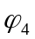=0.5

2.5. Коэффициент прогрессивности формообразования деталей.

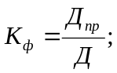где

Д_{пр} - количество деталей, полученных прогрессивными методами
фомообразования.
Д - общее количество деталей.

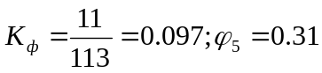

2.6. Коэффициент повторяемости ЭРЭ.

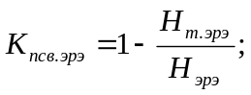 где

Н_{т эрэ} - число наименований типоразмеров деталей.

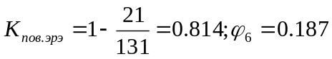

2.7. Коэффициент сборности.

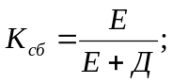 где

Е - число покупных изделий и сборочных единиц.
Е+Д - общее чнсло составных частей блока.

В данном случае : К_{сб}=1;=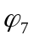0.11.

Подставим полученные значения в формулу комплексного показателя
технологичности:

Нормативы комплексных показателей технологичности для радиотехнических блоков:

Установочная серия: К=0.25..0.5
Установившееся серийное производство: К=0.3..0.6

То есть данное изделие отвечает требованиям по технологичности в условиях мелкосерийного производства.

Приспособление для сборки и монтажа, печатных узлов.

Рамка-зажим поворотная - приспособление для сборки и монтажа печатных узлов. Предназначается для создания удобства при монтаже печатных плат.
Приспособление позволяет закрепить печатную плату и их поворот относительно неподвижного основания Это обеспечивает прямой доступ одновременно к обеим сторонам платы без ее съема.

Приспособление дает возможность работать с платами любых
размеров , т.е. она универсальна. Все детали приспособления крепятся на литом массивном основании (поз.4), имеющем вертикальную закручиваемую стойку (поз.1). Параллельно поверхности основания закреплена планка (поз.5), вынос и уровень по высоте которой регулируется барашковыми винтами (поз.12).
Устройство зажима позволяет фиксировать в скобах платы различной толщины за счет вращения винтов (поз.2).
Болт (поз.9) обеспечивает дополнительную степень свободы в горизонтальной плоскости.

Учитывая единичную программу выпуска данного изделия делаем вывод, что приспособление просто в изготовлении и применении, т.е. вполне нас удовлетворяет.

Контроль функционирования.

Учитывая малый объем выпуска изделия, для окончательно собранной платы не проектируются какие-либо контролирующие ее функционирование испытательные стенды или устройства.

